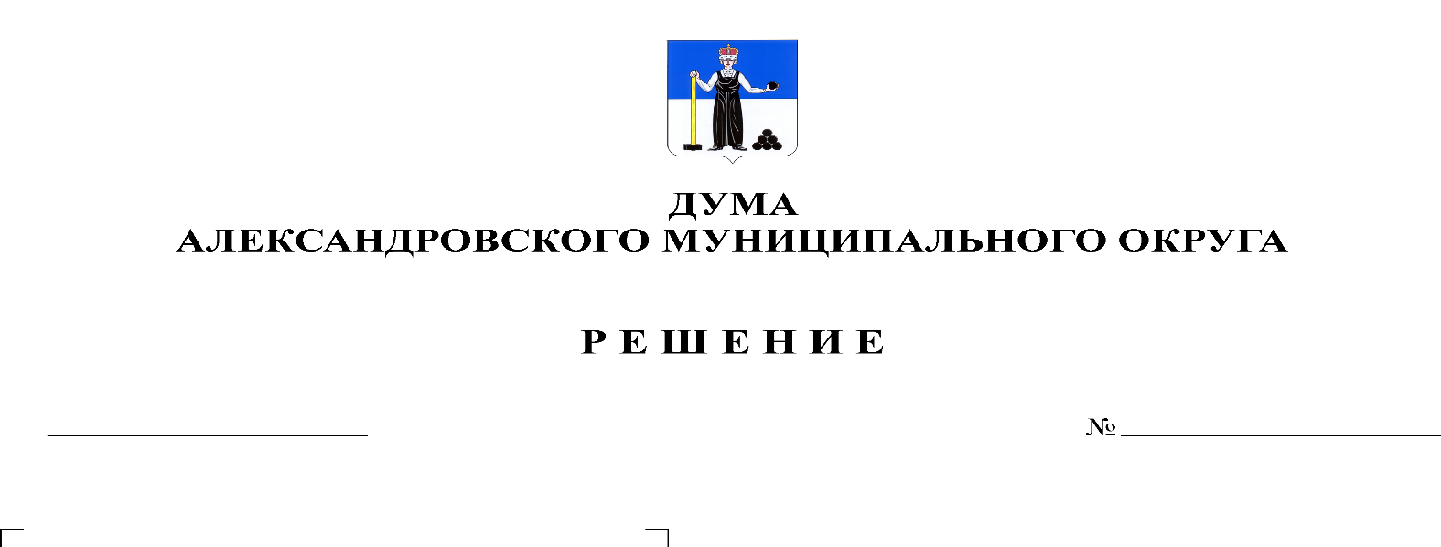
О назначении исполняющего полномочия главы муниципального района – главы администрации Александровского муниципального района

160
01.04.2021

На основании части 7 статьи 36 Федерального закона от 6 октября 2003 г. № 131-ФЗ «Об общих принципах организации местного самоуправления в Российской Федерации», закона Пермского края 27 мая 2019 г. № 395-ПК «Об образовании нового муниципального образования Александровский муниципальный округ Пермского края», Положения об администрации Александровского муниципального района Пермского края, утвержденного решением Земского Собрания Александровского муниципального района Пермского края от 20 сентября 2007 г. № 243, Дума Александровского муниципального округа
РЕШАЕТ:
1. Назначить Степанову Марину Геннадьевну исполняющим полномочия главы муниципального района - главы администрации Александровского муниципального района в части руководства администрацией Александровского муниципального района на период до дня формирования администрации Александровского муниципального округа.
2. Определить дату начала исполнения полномочий с 03 апреля 2021 года.
3. Опубликовать (обнародовать) настоящее решение в газете «Боевой путь» и разместить в сетевом издании Официальный сайт органа местного самоуправления «Александровский муниципальный район Пермского края» (www.aleksraion.ru).
4. Настоящее решение вступает в силу со дня его принятия.
5. Контроль исполнения настоящего решения оставляю за собой.

Председатель Думы
Александровского муниципального округа Л.Н. Белецкая

